Sjabloon functioneel ontwerp

Naam: Ismael, Astrid, Luca, Timothy en Chris

Leerlingnummer: 2086559, 2089696, 2029990, 2087235, 2083252

Datum: 17-12-18

Inhoudsopgave

Inleiding 3

Functionaliteiten 3

Basisschermlay-out 3

Uitvoerontwerp 3

Formulierontwerp 3

Navigatiestructuur 3

Gebruikersschermen 3

# 

# Inleiding

*De website moet de optie kunnen hebben om in te loggen, Inlog gegevens aan te passen, verschillende pakketten kunnen bekijken, pakket prijzen te vergelijken met behulp van een rekenmachine.*

# Functionaliteiten

|  |  |
| --- | --- |
| **Functionaliteiten** | **Beschrijving** |
| Navigatiebar | Buttons die doorsturen naar andere pagina |
| Rekenmachine | Rekenmachine met Javascript |
| Buttons met foto's | Image met button functie |
| Inloggen | Optie om account te maken en in te loggen |
| Gegevens aanpassen | Inlog gegevens aan passen |
| Tijdlijn diploma's | Foto's van personen met diploma op volgorde van tijd |

# Basisschermlay-out

*Benoem de richtlijnen met betrekking tot lay-out (kleurgebruik, lettertype) en standaardcomponenten.*

De achtergrondkleur van de website zal

# Uitvoerontwerp

*Niet van toepassing.*

# Formulierontwerp

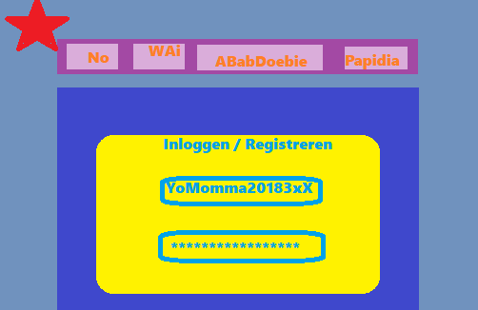

# Navigatiestructuur

*Wij gaan hoogstwaarschijnlijk gebruik maken van een “dropdown” navbar. Er is ook een mogelijkheid dat we gebruik zullen maken van een scrollable site zonder navbar.*

# Gebruikersschermen

*Geef in één of meerdere schetsen aan, hoe de applicatie eruit gaat zien. In deze schets(en) moeten duidelijk de onderstaande punten naar voren komen.*

* *Lay-out applicatie* 
  + *Plaats menu*
  + *Plaats content*
  + *Enzovoort*
* *Behaviours (indien van toepassing)*